消息队列 Message Queue：进程间通信或同一进程的不同线程间的通信方式。

消息队列不会放类似微信聊天的消息，通常放的是任务信息，而且放任务的参数，例如任务的id，不会把太具体的值放入到消息队列中，

在生产者-消费者模型中，消息队列用来缓冲消息，原因是生产消息，消费消息之间不同步。

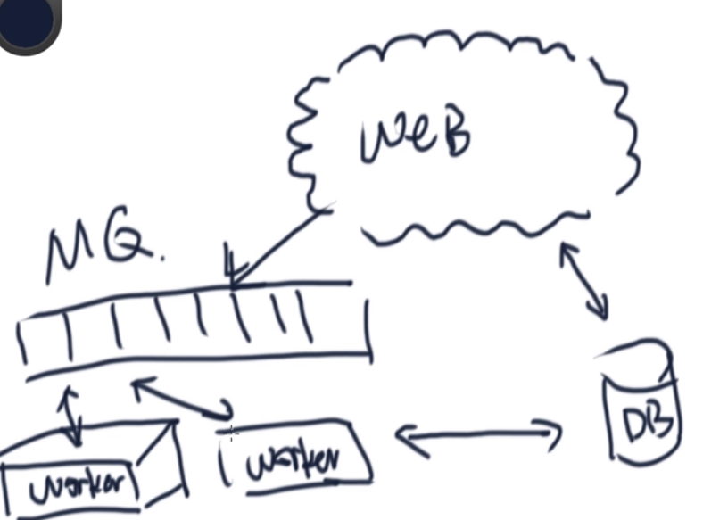

任务执行较慢，任务需要重试机制，都可以使用消息队列。

常用的消息队列：RabbitMQ，Redis，Amazon SQS等